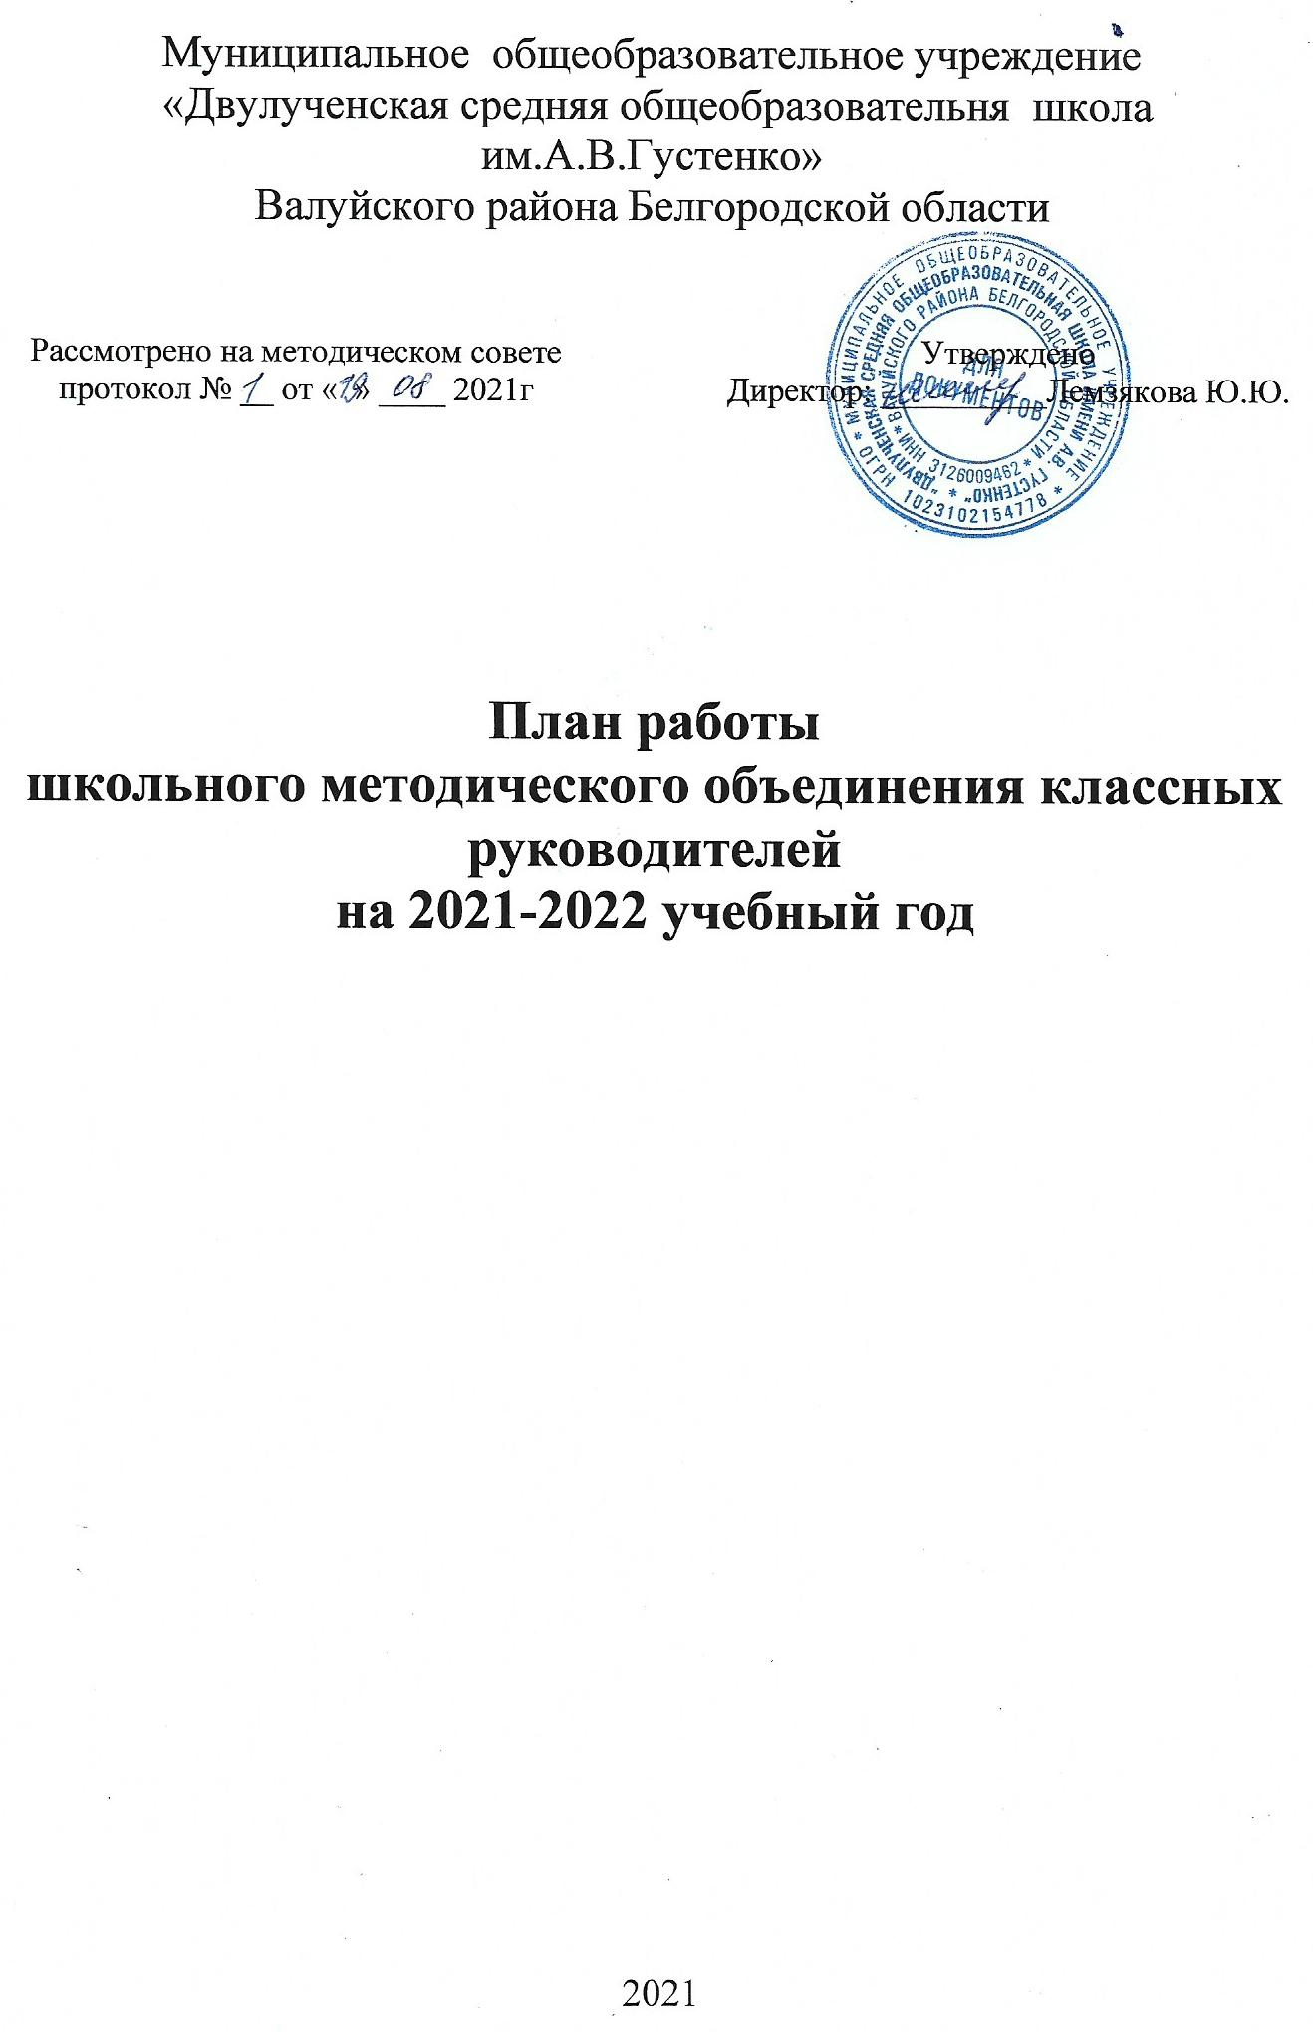
Тема: «Современный подход воспитательного процесса в условиях ФГОС второго поколения »

Цель: повышение педагогического мастерства классных руководителей через приобретение профессиональных компетентностей.
Задачи:
- изучать методическую и педагогическую литературу, а так же индивидуальный практический педагогический поиск;
- повышать квалификацию;
- применять в своей деятельности опыт школьных коллег,
- проводить мониторинговых исследований,
- анализировать воспитательную деятельность.

I четверть: сентябрь – октябрь
30.09.21г.
Содержание работы | Сроки | Ответственные
Тема заседания № 1: «Организация работы методического объединения классных руководителей»  1.Анализ воспитательной работы за 2020-2021 учебный год.  2.Организация воспитательной работы в 2021 – 2022 учебном году.  - Планирование воспитательной работы на I полугодие.  4. Выбор тем самообразования (обсуждение).  5. Составление графика открытых классных часов. |  | Зам.директора Густова О.В.  Руководитель МО классных руководителей- Ильинская Л.И.
II четверть: ноябрь – декабрь
23.12.21г
Тема заседания № 2: «Нормативно-правовое обеспечение деятельности классного руководителя».  Обсуждаемые вопросы:  1 Стратегия развития воспитания в Российской Федерации на период до 2025 года. Концепция духовно-нравственного развития и воспитания личности гражданина России  1. Старший вожатый: обновление воспитательного процесса с учетом современных достижений науки на основе отечественных традиций.  2. Приоритеты духовно-нравственного развития и воспитания в сфере личностного развития, в сфере общественных отношений, в сфере государственных отношений.  3. Развитие социальных институтов воспитания как основное направление развития воспитания в деятельности старшего вожатого.  Функциональные обязанности, лежащие в основе работы классного руководителя | ноябрь | Руководитель МО классных руководителей – Ильинская Л.И.  Каменев В.В.  педагог- психолог Нестерова Е.В.  Колупаева Н.В.  зам. директора Густова О.В.
III четверть: февраль – март
24.03.22г
Тема заседания № 3: «Воспитание толерантной личности в образовательной организации.» | февраль
Обсуждаемые вопросы:
1. Конфликтная и толерантная личность: понятие, критерии и сравнительная характеристика.  2. Формирование межэтнической (межнациональной) толерантности личности обучающихся в воспитательной среде образовательной организации.  3. Обмен опытом работы в данном направлении | февраль | Нестерова Е.В.  Каменева Н.Л.  Лакомова М.Н.  Каменев В.В.
IV четверть: май
23.05.22г
Тема заседания № 4 : Современные методики воспитания обучающихся с в соответствии с ФГОС.  Методы психологической коррекции детско-родительских отношений.  1. Воспитание в соответствии с ФГОС для обучающихся с ОВЗ: содержание, модели, методики. Методические требования к организации воспитывающей деятельности. Социально-коммуникативное развитие детей с ОВЗ как жизненно необходимая компетенция в социуме.  2. Особенности формирования эмоционально-волевой сферы у детей .  3. Формы и методы работы с родителями детей с ограниченными возможностями здоровья. Основополагающие принципы работы с семьями детей . Психолого-педагогическая поддержка родителей как условие социализации детей . | май | Руководитель МО классных руководителей- Ильинская Л.И.  Зам. директора –Густова О.В.
Консультации для классных руководителей
1. Содержание деятельности классных руководителей.
2. Документация классных руководителей.
3. Организация работы с родителями.
4. Ученическое самоуправление в классе.
В течение года
1. Пополнение портфолио класса.
2. Работа по созданию учебно-методического комплекса.
3. Создание банка данных по изучению уровня воспитанности учащихся.
4. Обзор методической литературы по проблемам организации воспитательной деятельности.

Список членов МО классных руководителей
2021-2022 учебный год
№ п/п | Фамилия, имя, отчество классного руководителя | Класс
2 | Шварева Галина Ивановна | 2
3 | Лакомова Марина Николаевна | 3
4 | Каменева Светлана Ивановна | 4
1 | Нестерова Елена Викторовна | 1
6 | Ильинская Людмила Ивановна | 6
7 | Каменев Виктор Викторович | 7
8 | Каменева Наталья Леонидовна | 8
9 | Колупаева Наталья Васильевна | 9
10 | Гончарова любовь Ивановна | 10
11 | Бертенева Елена Александровна | 11
5 | Капустина Наталья Сергеевна | 5

Примерная тематика родительских собраний
на 2021 - 2022 учебный год

Цель: организовать систему обучения родителей и взаимодействия для полноценного развития и воспитания учащихся.
Задачи:
- организовать действенную помощь родителям в вопросах воспитания;
- добиваться участия каждой семьи в жизни классного коллектива;
- создать единое сообщество учащихся, учителей и родителей.

Месяц | 1 класс
сентябрь | Общая характеристика возраста: особенности развития детей данного возраста, психологическая перестройка, связанная с поступлением в школу.
ноябрь | Забота о физическом здоровье, формирование гигиенических навыков, профилактика инфекционных заболеваний, организация правильного питания, увеличение двигательной активности первоклассников, профилактика травматизма.
февраль | Воспитание у детей сознательной дисциплины, осознанное выполнение правил для учащихся, требований коллектива.
май | Необходимость правильной организации летнего отдыха для укрепления здоровья, воспитания трудолюбия и всестороннего развития детей.
 | 2 класс
сентябрь | Индивидуальные особенности учащихся, их познавательная активность и интеллектуальное развитие.
ноябрь | Режим дня и его значение для организации жизни и деятельности школьника.
февраль | Единство воспитательных воздействий на ребенка школы и семьи. Методы воспитания.
май | Организация летнего отдыха. Совместные походы и поездки.
 | 3 класс
сентябрь | Формирование интересов и разумных потребностей в системе досуга; привлечение детей к систематическим занятиям в кружках и спортивных секциях.
ноябрь | Семейное чтение. Пользование книгами из школьной библиотеки.
февраль | Совместная работа школы и семьи по привитию любви к природе, воспитание умения ценить красоту и богатство родной природы.
май | Организация летнего отдыха. Совместный отдых на природе.
 | 4 класс
сентябрь | Развитие познавательной активности и культуры умственного труда подростков в семье.
ноябрь | Согласованность действий семьи и школы в воспитании сознательной дисциплины школьников.
февраль | Способности учащихся класса и их реализация в учебной деятельности.
май | Портфолио ученика и его роль в развитии ребенка на следующей ступени образования.
 | 5 класс
сентябрь | Адаптация учащихся к условиям обучения в средней школе: проблемы и задачи.
ноябрь | Успехи и трудности в обучении и развитии пятиклассников.
февраль | Видеть и понимать. Сочувствие, сопереживание и помощь ребенку – гарантия мира, спокойствия и благополучия в семье.
май | Помощь родителей в формировании и развитии волевых качеств.
 | 6, 7 класс
сентябрь | Индивидуальные трудности школьников в обучении и пути их преодоления.
ноябрь | Психологические особенности подросткового периода. Роль семьи в формировании чувства взрослости и стремлении к самостоятельности.
февраль | Особенности межличностных отношений подростков.
май | Трудности роста и их влияние на отношения между родителями и подростками.
 | 8,9 класс
сентябрь | Общие принципы и методы воспитания детей в семье.
ноябрь | Нравственное здоровье в семье.
февраль | Психологический стресс и подросток.
май | Роль семьи и школы в выборе учащимися пути дальнейшего образования.
 | 10,11 класс
сентябрь | Особенности старшего школьного возраста. Роль родителей в формировании ценностных ориентаций.
ноябрь | Взаимодействие классного руководителя и родителей в формировании классного коллектива.
февраль | Роль родителей в процессе выбора профессии и самоопределении подростков.
май | Профессиональные намерения и возможности учащихся класса.

Правило 1. Воспитывая учащихся, необходимо делать то, что говоришь. Младшие школьники очень сильно разочаровываются, если взрослый не выполняет то, что говорит, и перестают ему доверять, замыкаются. Они открыто высказывают своё разочарование. Это часто приводит к конфликтным ситуациям в общении взрослого и детей.
Правило 2. Учащиеся требуют от педагога постановки четких целей и их практической реализации.
Правило 3. Педагогу необходима постоянная обратная связь с учениками. Каждое достижение ребенка и поражение его на определенном этапе должны быть известны педагогу. Его анализ и оценка совместно с ребенком – основа обратной связи.
Правило 4. С первых дней существования детского коллектива в нем нужно запустить механизм успеха. Учащихся нужно научить понимать разницу между их сегодняшними возможностями и будущими целями, постоянно сокращая разрыв между ними. Чтобы «механизм успеха» действовал эффективно, ученики должны обучаться сравнению реалий текущего момента с поставленной ими целью. Классный руководитель должен уметь определить количество творческого напряжения для каждого ученика.
Правило 5. Педагог должен избегать резких суждений или устрашения, чтобы не манипулировать учениками.
Правило 6. Когда дети делают что-то неправильно или правильно, им необходимо говорить прямо, и при этом остерегаться расточать похвалу.
Правило 7. Все воспитательные мероприятия должны быть направлены на развитие детской инициативы, вдохновения и позитивного мышления.
Правило 8. Педагог должен быть терпелив в воспитании учащихся, ведь ему, как и детям свойственны взлеты и падения, прогресс и регресс.
Правило 9. Педагог не должен допускать высмеивания и саркастической констатации неудачности ребенка. В его арсенале должен быть юмор как средство снятия стресса и страха. Каждая встреча должна создавать светлую и радостную перспективу общения.
Правило 10. Педагог не вовлекает «Эго» ребенка в процесс познания. Искренне желая помочь своим учащимся достичь поставленных целей, педагог избегает проводить параллель между успеваемостью ученика и его личностными качествами.
Правило 11. Настоящий педагог старается, чтобы внеклассное мероприятие учило ребенка ставить вопросы. Это дает ученику возможность заниматься самоисследованием и делать свои самостоятельные открытия.
Правило 12. Педагог стимулирует самосовершенствование учащихся, ставит перед учащимися трудные задачи, не приукрашивает их достижения, щадя самооценку. Если педагог поступает иначе, тем самым подрывает самосознание, порождая посредственность.
Правило 13. Педагог дает возможность своим учащимся быть в роли учителя и воспитателя. Если учащиеся будут обучать других тому, чему научились сами, это будет способствовать поднятию их знаний на более высокий уровень.

Темы самообразования классных руководителей:

«Инновационные технологии в процессе воспитания»

«Развитие творческих способностей у учащихся как средство развития личности ».

« Культурная личность- цель воспитания и самовоспитания». «Воспитание толерантности»

«Развитие самостоятельности у учащихся».

«Оказание помощи учащимся в самоопределении самореализации»

« Формирование потребности у учащихся к здоровому образу жизни».

«Формирование у учащихся культуры общения в системе учитель-ученик, ученик-
ученик, взрослый- ребенок ».

«Традиционные и культурные ценности как основа воспитания»
.
« Воспитание и развитие у школьников гражданского долга, патриотизма - важнейшей духовно- нравственной и социальной ценности».

« Воспитание - как становление гражданина». «Воспитание внешней и внутренней культуры ребенка».

«Развитие творческих способностей учащихся» «Личностно-ориентированный подход в деятельности классного руководителя».

Темы самообразования классных руководителей

№п/п | Класс | ФИО учителя | Тема самообразования
1 | 2 | Шварева Галина Ивановна | Сотрудничество классного руководителя начальной школы и родителей в рамках реализации ФГОС.
2 | 3 | Лакомова Марина Николаевна | Нетрадиционные формы сотрудничества классного руководителя с родителями в рамках реализации ФГОС
3 | 4 | Каменева Светлана Ивановна | Воспитание нравственных норм поведения в коллективе и в обществе.
4 | 1 | Нестерова Елена Викторовна | Воспитание внешней и внутренней культуры ребенка.
5 | 6 | Ильинская Людмила Ивановна | Развитие творческих способностей у детей.
6 | 7 | Каменев Викторович Викторович | Обучение школьников среднего венаспособам общения.
7 | 8 | Каменева Наталья Леонидовна | Ориентация школьников-нравственные ценности.
8 | 9 | Колупаева Наталья Васильевна | Нравственное воспитание школьников в семье.
9 | 10 | Гончарова Любовь Ивановна | Сотрудничество классного  руководителя средней школы и родителей.
10 | 11 | Бертенева Елена Александровна | Классный час, как основная  форма воспитательной работы с классом.
11 | 5 | Капустина Наталья Сергеевна | Нравственное воспитание- основа  духовного развития человека.

График проведения открытых классных часов.
№п/п | Сроки проведения | Мероприятие | Класс | Классный руководитель
1. | октябрь | Мастер-класс  « Интернет. За и против»  « Как распознать ложь?» | 10-11  5  7 | Зам. Директора Густова О.В.Капустина Н.С.  Каменев В.В.
2. | ноябрь | Классный час « 67 лет Белгородской области »  Классный час « Моя будущая профессия» | 6  10 | Ильинская Л.И.  Бертенева Е.А.
3. | декабрь | Классный час « О честности » | 2 | Шварева Г.И.
4. | февраль | Занятие « Умники и умницы »  Занятие кружка « Нравственные основы семейной жизни »  Занятие внеурочной деятельности « Хочу знать !» | 3  11  1 | Лакомова М.Н.  Ильинская Л.И.  Нестерова Е.В.
5. | март | Классный час « Мы разные, но мы – друзья! »  Классный час « Ваши права и обязанности, дети» | 8  10 | Каменева Н.Л.  Гончарова Л.И.
6. | апрель | Классный час «Подвигу народа жить в веках »  Классный час « Мальчики и девочки. Дружить или ссориться » | 9  4 | Колупаева Н.В.  Каменева С.И.

